Отчет
о восхождении
по правому ребру С стены
в. Вудъяврчорр (Б) (1068 м.),
маршрут «Жандармерия»
(первое прохождение Агеев Н., 1995),
ор. 3Б кат. сл.
цирк Ганешина, Хибины
(26.03.2015, повторное прохождение)

Руководитель: Голобородько А.
Тренер: Иванов Д.

Апатиты
2016
Паспорт восхождения
1.Кольский полуостров. Хибинский горный массив. № раздела классификационной таблицы: 8.6.1.
2.Наименование маршрута – «Жандармерия», по правому ребру С стены
в. Вудъяврчорр (Б) (1068 м).
3.Предлагается 3Б категория сложности (первое прохождение: Агеев Н.В., 19.05.1995; маршрут является устоявшимся и популярным, с 1995 г. неоднократно перепроходился группами из разных регионов страны в разные сезоны).
4. Характер маршрута: комбинированный (зима); летом (скальный).
5.Перепад высот – 550 м.;
протяжённость всего маршрута – 680 м.
протяженность технической части – 310 м.;
протяженность участков: III кат. сл. – 145 м., IV кат. сл. – 45 м.;
Средняя крутизна маршрута - 50°, ключевых участков до 90°.
6. Использовано «крючьев» на маршруте:
- френдов и закладок – 27 шт., крючьев – 1 шт.;
- оставлено – 0 шт.
7. Ходовых часов команды: 8,5 часов (без учета подхода и спуска), подход от оз. Малый Вудъявр ~ 1,5 часа.
8. Руководитель: Голобородько А. - 2 с.р.;
участники: Данилов П. – 2 с.р.;
9. Тренер: Иванов Д.
10. Время на маршруте:
выход на маршрут – 9:00;
выход на вершину – 17:30;
спуск в долину – 18:30
Спуск с вершины: по СВ отрогу Вудьяврчорра (Б) к «Ботаническому саду»; возможен спуск по южному склону Вудъяврчорра (Б) с выходом через пер. Географов в цирк Ганешина и далее в долину оз. Малый Вудъявр.
11. Организация: Апатитско-Кировская Федерация Альпинизма.
12. Ответственный за отчет: Голобородько А., goloborodkoalex@gmail.com

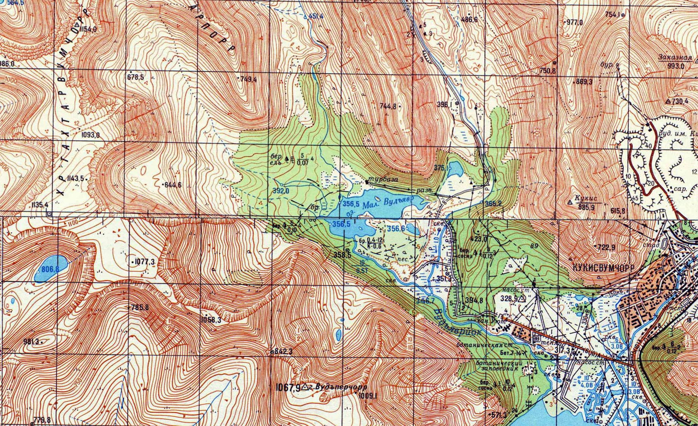
Карта района

Начало маршрута «Жандармерия»

Рис. 1. Карта района (фрагмент, масштаб – 1:50 000)
Панорама района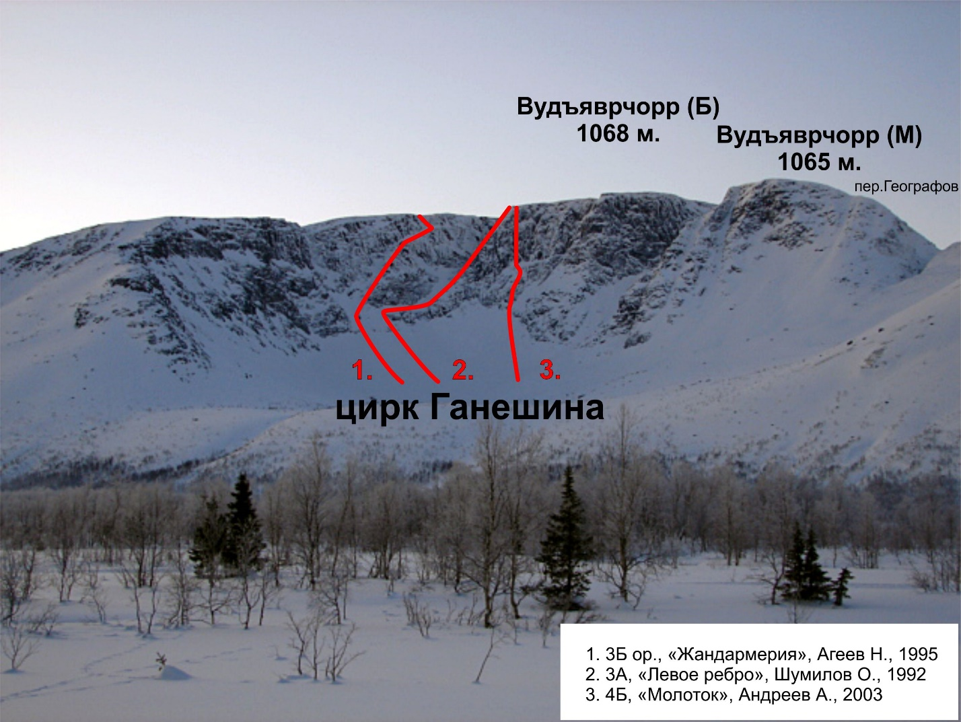
Рис. 2. Цирк Ганешина, фото от оз. Малый Вудьявр
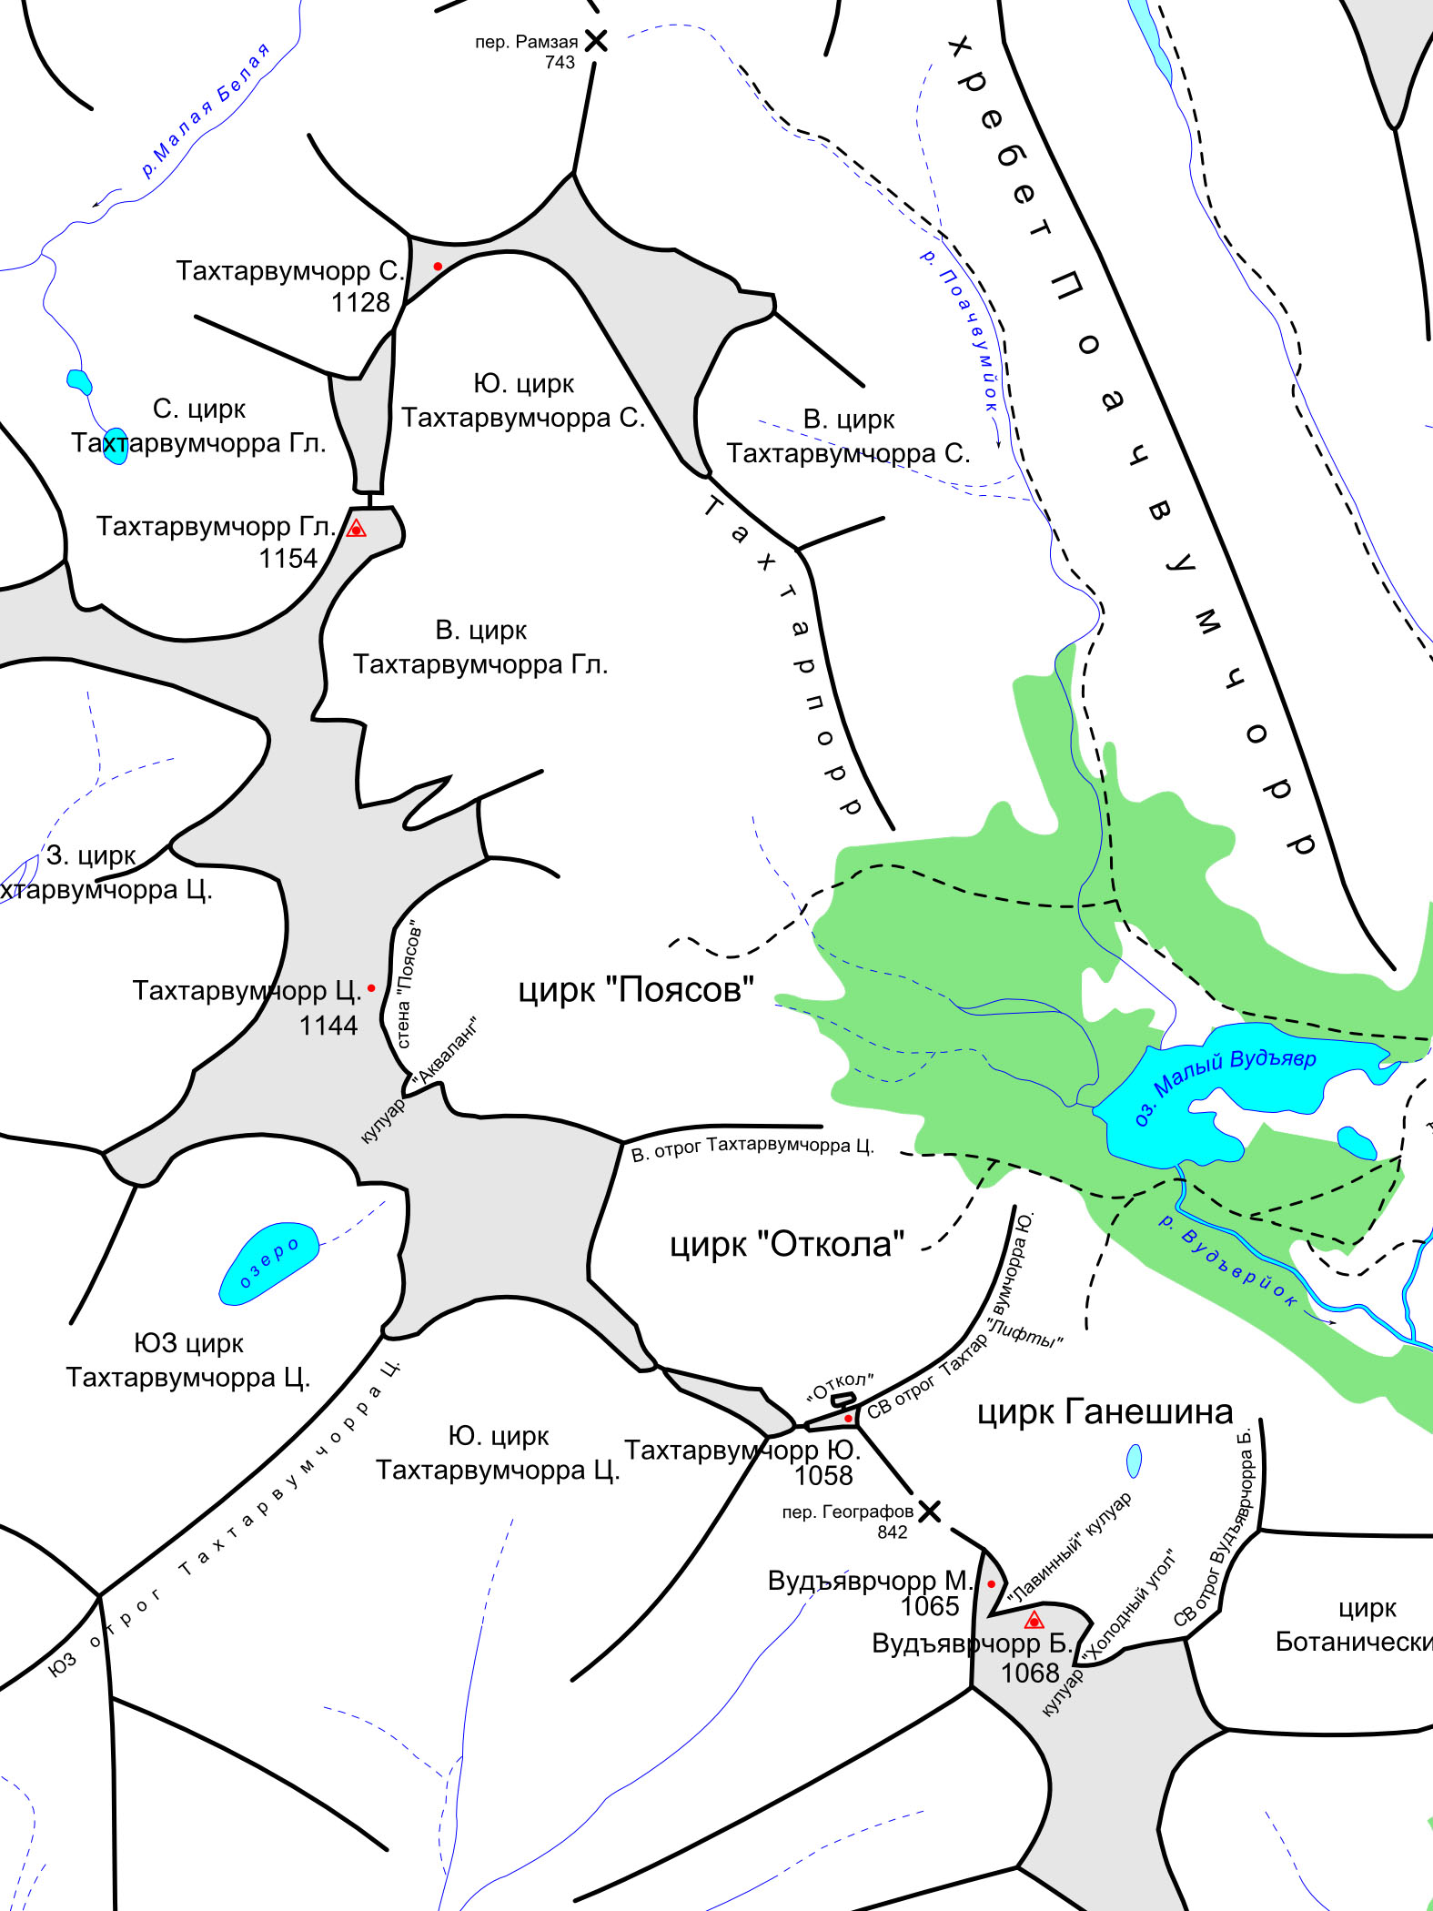
Орографическая схема района

Начало маршрута «Жандармерия»

Рис. 3. Орографическая схема центральной части Хибин

Общие фото маршрута
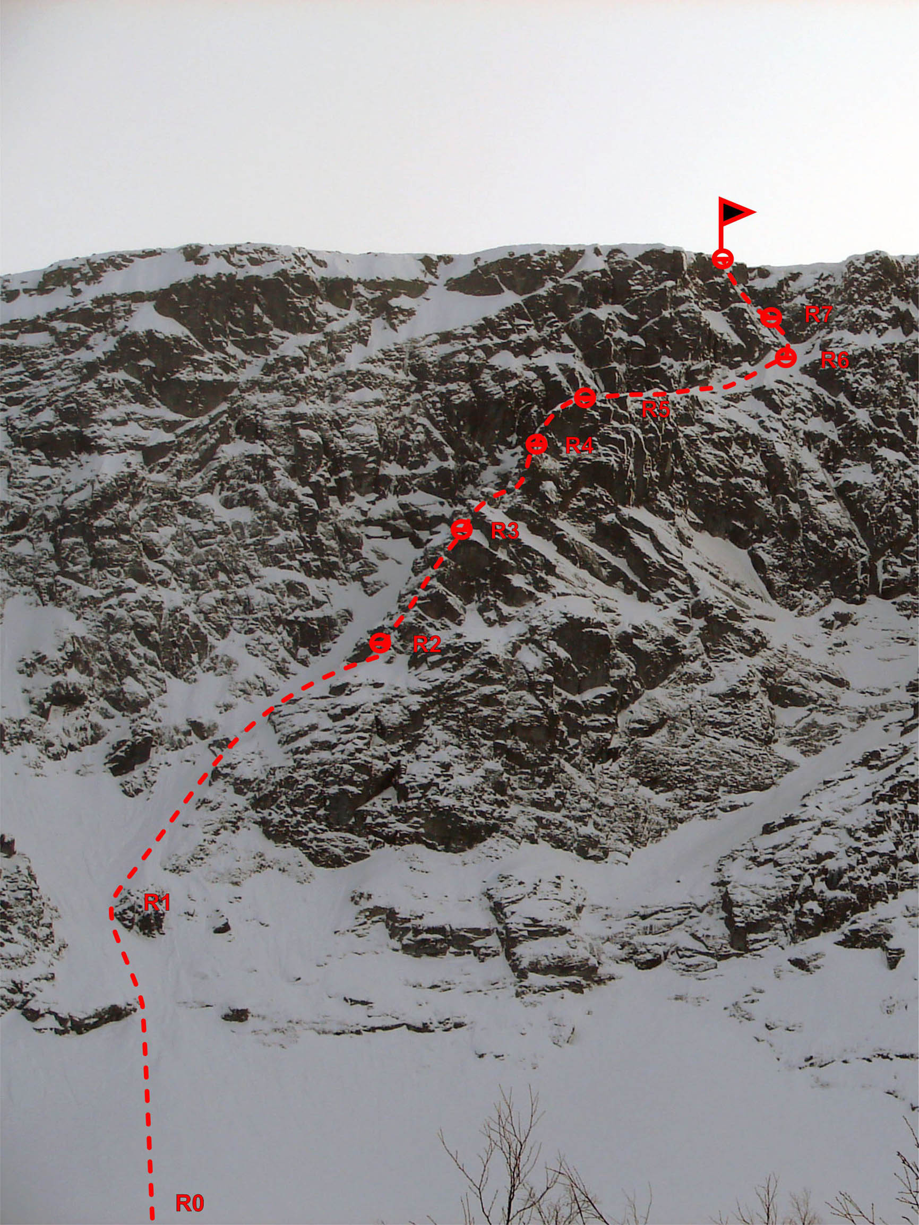
Рис. 4. Профиль маршрута

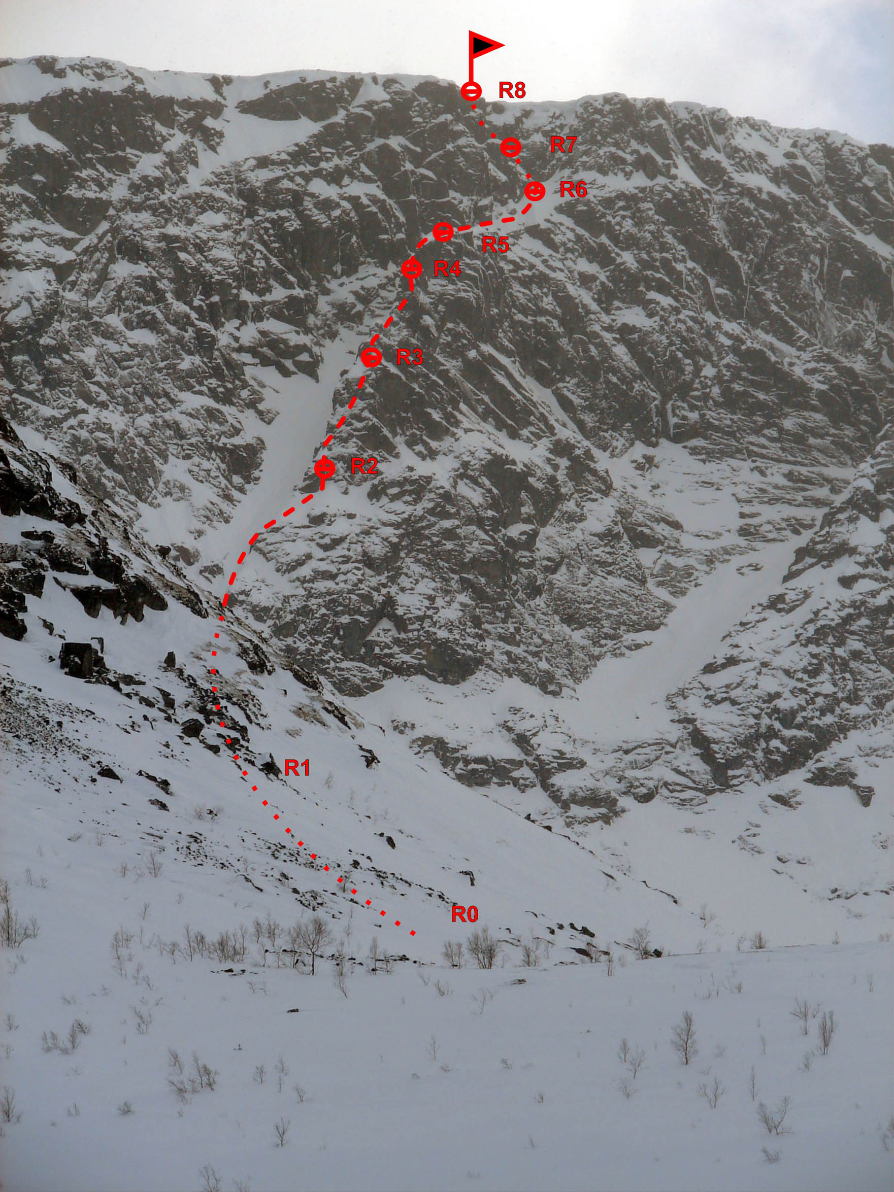
Рис. 5. Линия маршрута с восточного окончания цирка Ганешина

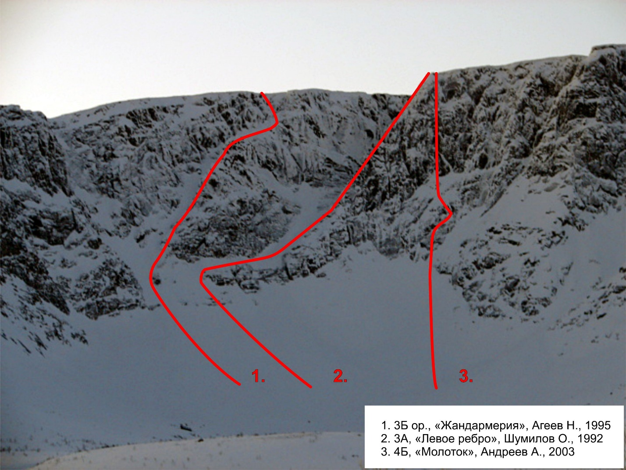
Рис. 6. «Жандармерия» и маршруты, расположенные рядом

Схема маршрута в символах UIAA
№ участка | Крючья скальные | Закладные элементы | Крючья шлямбурные | Схема маршрута в символах UIAA | Длинна участка, м. | Крутизна участков, ° | Сложность участка | Сложность ИТО
8 | - | 4 | - |  | 30 | 60 | III+
7 | - | - | - | 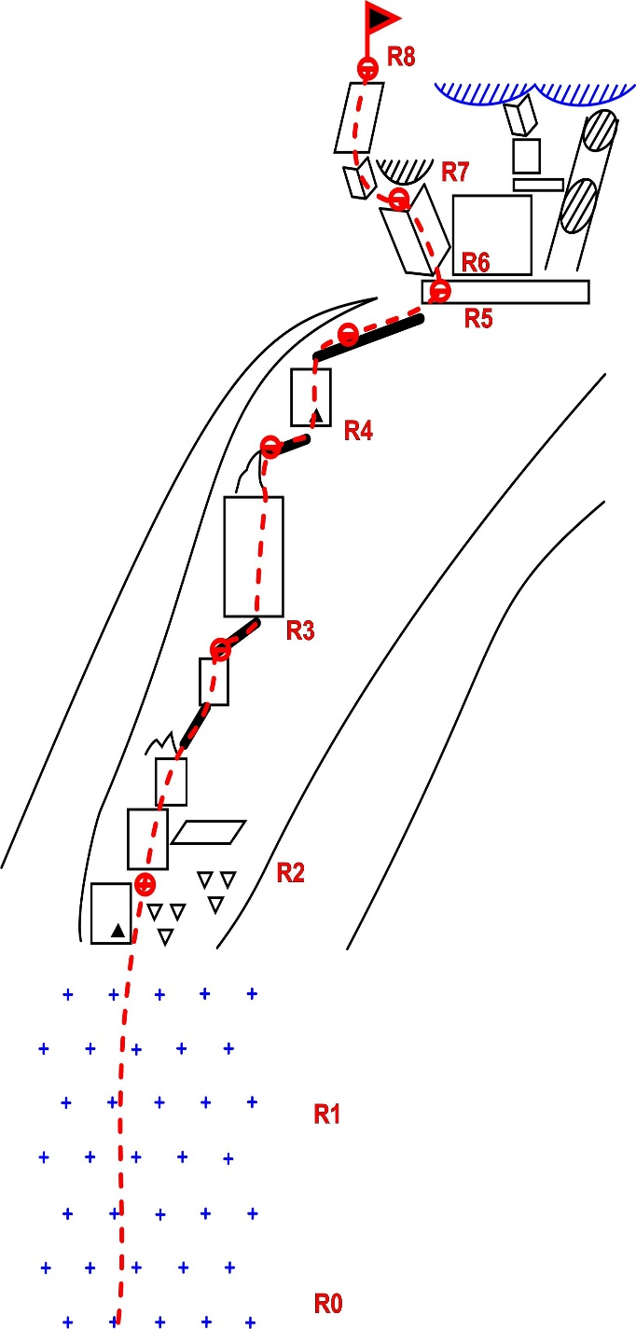 | 30 | 60 | III
6 | - | - | - |  | 100 | 10 | II-
5 | 1 | 6 | - |  | 25  5 | 50  90 | III  IV+
4 | - | 9 | - |  | 40 | 75 | IV
3 | - | 8 |  |  | 60 | 60 | III+
2 | - | - | - |  | 20  170 | 45  45 | II+  II
1 | - | - | - |  | 200 | 30 | II

Описание маршрута
Подход: от переправы через р. Вудъяврйок в цирк Ганешина около 1 часа и далее влево в глубь цирка Ганешина - 30 мин.
R0 - R1: по снежному склону (летом по сыпухе и мокрым «бараньим лбам» с косыми полками, маршрут удобнее начинать значительно правее «зимней линии» по косым полкам обходя мокрые «бараньи лбы») к «скальным воротам», 200 м., 30°, II кат. сл., лавиноопасно.
R1 – R2: по снежному склону (летом по «бараньим лбам») через «скальные ворота» под начало гребня, первый жандарм с контрольным туром (банка на крюке), 170 м., до 45°, II кат. сл., лавиноопасно; подъем на «жандарм» справа по разрушенным скалам под стенки следующего «жандарма», 20 м., до 45°, II+ кат. сл.
R2 – R3: по небольшим стенкам с крутыми гребневыми вершинами подход под следующий «жандарм» (имеет характерную клыкообразную форму), 60 м., 60°, III+ кат. сл.
R3 – R4: ключевой участок маршрута, по стенке, подъем на «жандарм» с правой стороны, выход на узкую перемычку с карнизами перед следующей стенкой, 40 м., 75°, IV кат. сл.
R4 – R5: по узкой перемычке и небольшой стенке, с вторым контрольным туром (банка на крюке) 5 м, 90°, IV кат. сл., далее по узкому крутому участку гребня с карнизами, 25 м., 45°, III кат. сл., выход на выполаживание, станция на ледорубах.
R5 – R6: по гребню выход на узкую полку под предвершинным взлётом, над полкой большие снежные карнизы, 100 м, 10°, II- кат. сл.
R6 – R7: с горизонтальной полки по крутой наклонной полке влево под карниз, 30 м., 60°, III кат. сл.
R7 – R8: из под карниза влево и вверх по наклонным полкам (много тонкого натечного льда) выход на плато, 30 м, 60°, III+ кат. сл. Контрольный тур выложен камнями на плато. Зимой – недоступен.
Летом возможен вариант прохождения R6 – R8, по косой расщелине с пробкой справа от горизонтальной полки (вариант «спелео»), с пробки влево на небольшую полочку и вверх (зимой на данном участке снежные карнизы).
Спуск: по СВ отрогу Вудъяврчорра Б. к «Ботсаду», возможен спуск по южному склону Вудъяврчорра Б. к пер. Географов и далее в цирк Ганешина и долину оз. Малый Вудьявр.
Аварийный спуск: по пути подъема или в левый от маршрута кулуар (лавиноопасно).
Рекомендуемое ходовое время: 9 часов (зима); 7,5 часов (лето).

Фотоиллюстрации восхождения
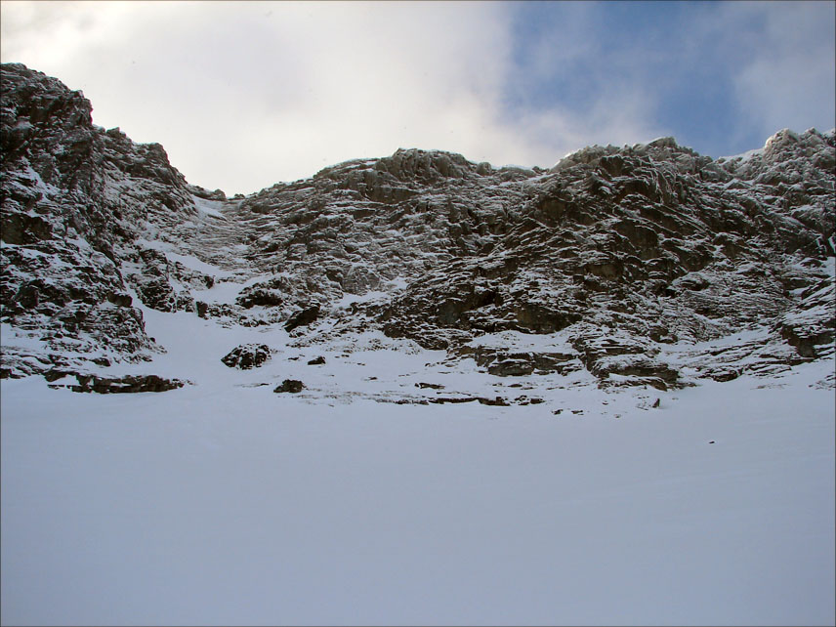
Рис. 7. Участок R0 - R1, проход через «скальные ворота» (слева) под первый «жандарм»
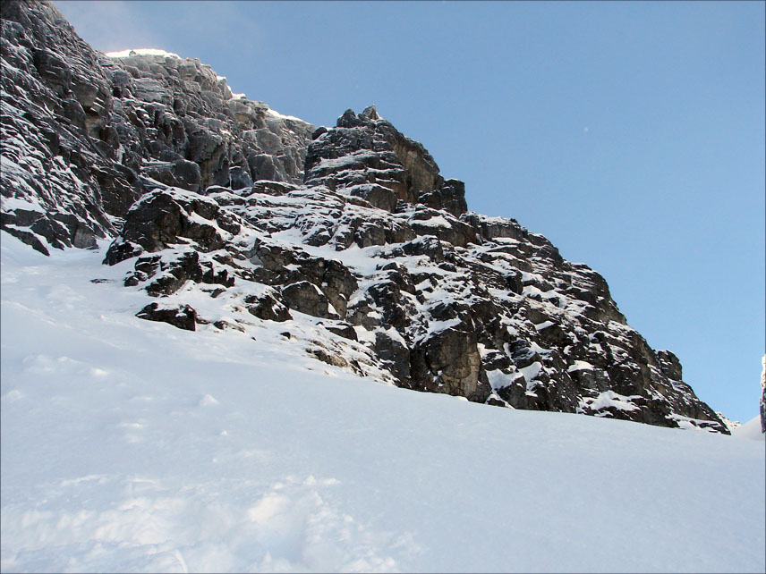
Фото 8. Фото с середины R1 – R2, видны первый и второй «жандармы» (начало R2 - R3)
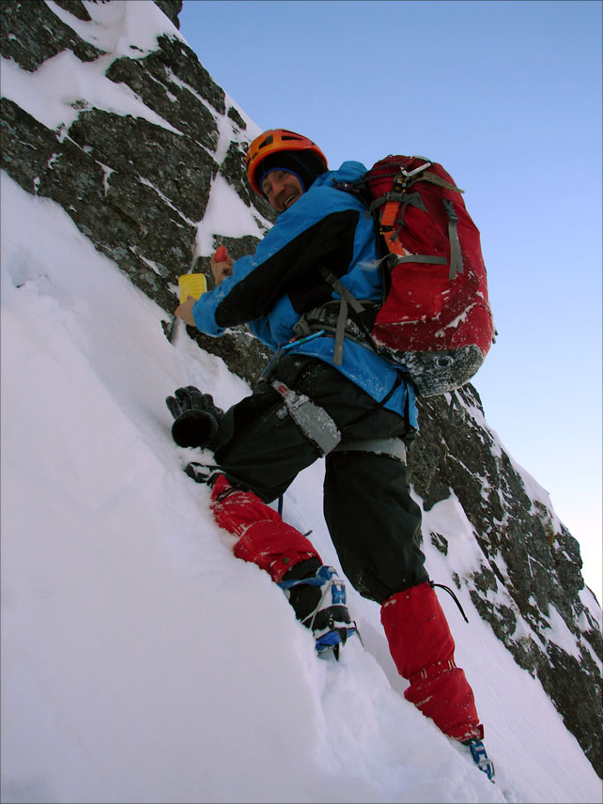
Фото 9. У первого контрольного тура (под стенкой первого «жандарма»)

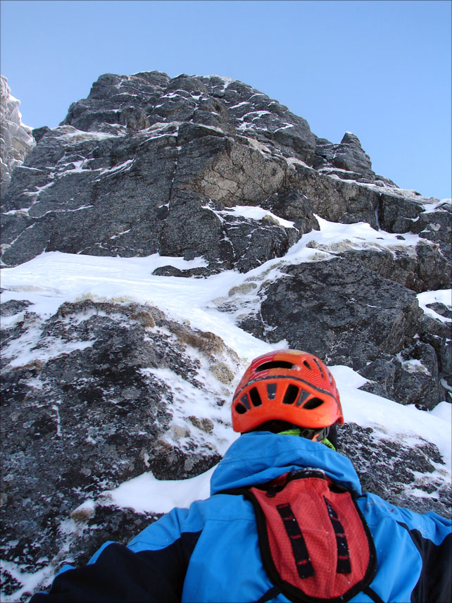
Фото 10. Начало участка R2 – R3, подъем на второй «жандарм»

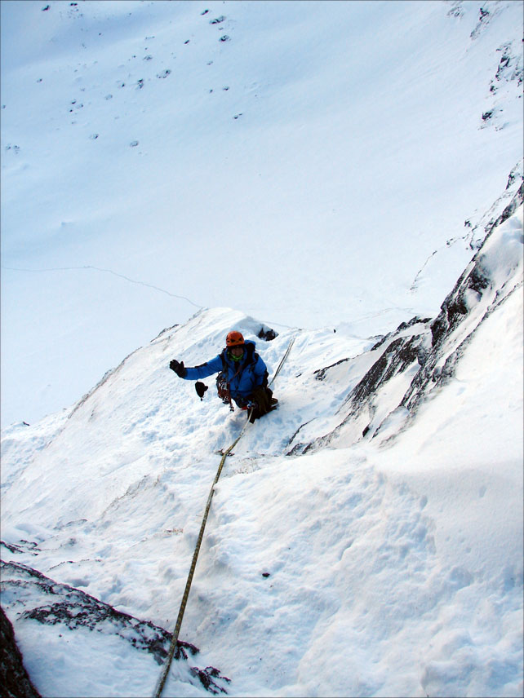
Фото 11. Вид вниз со станции R3

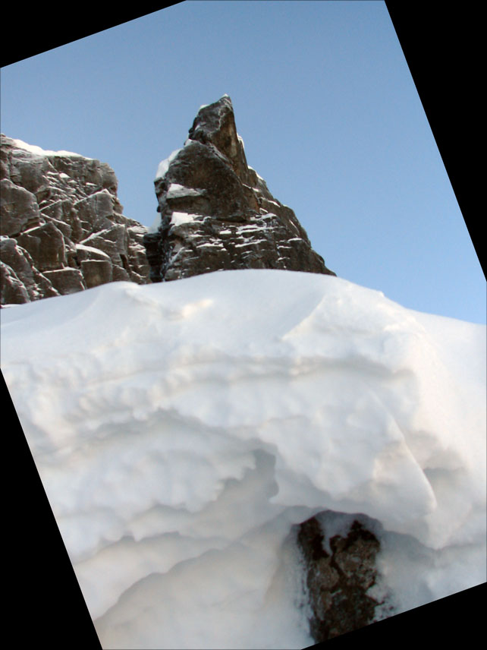
Фото 12. Вид со станции R3 (вырублена в снежном гребне) на следующий «жандарм»

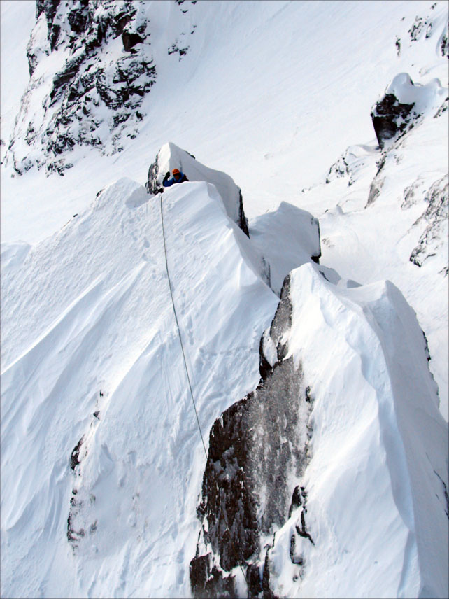
Фото 13. Вид со станции R4 вниз (справа верх «жандарма» с Фото 11)

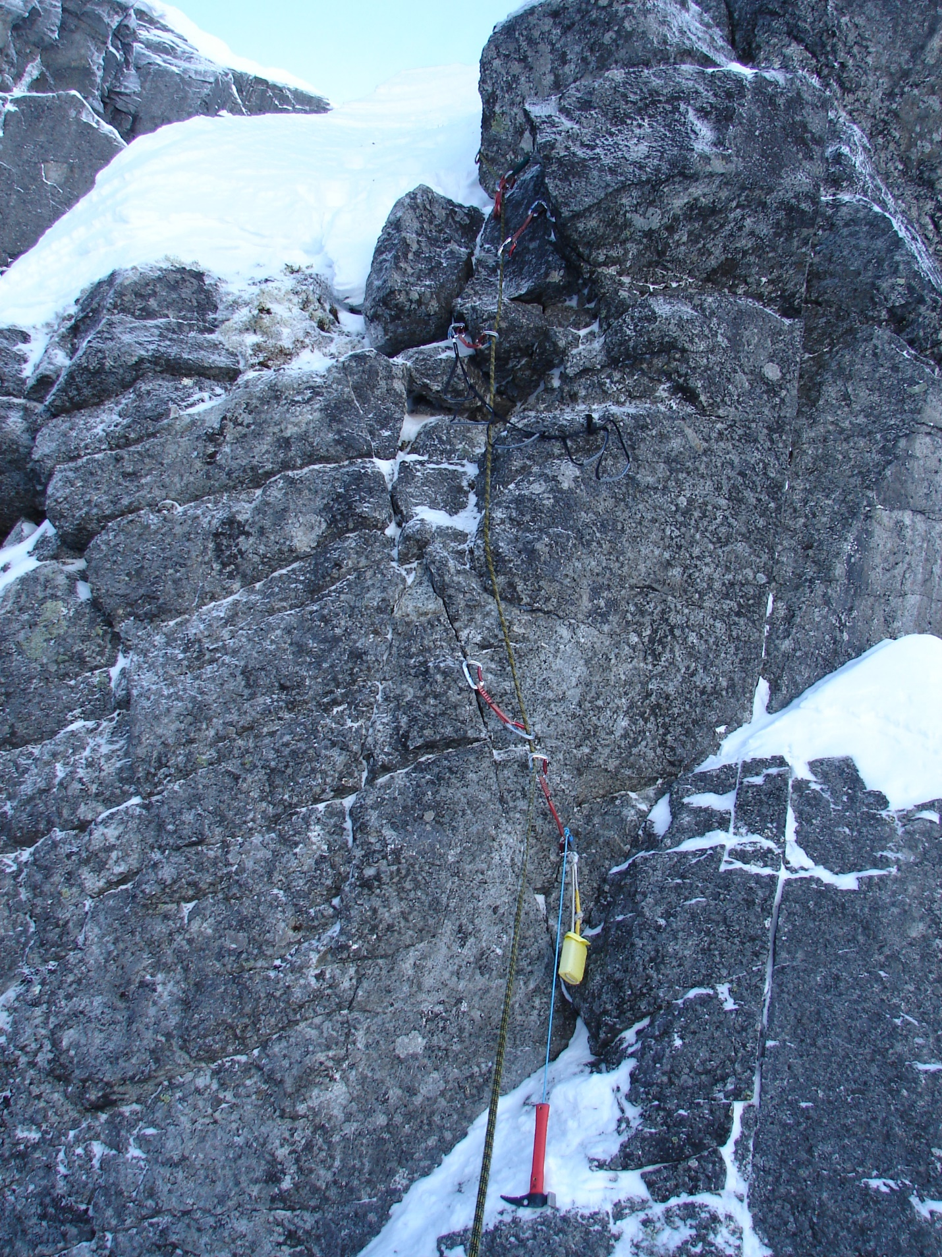
Фото 14. Стеночка на участке R4 – R5. Второй контрольный тур

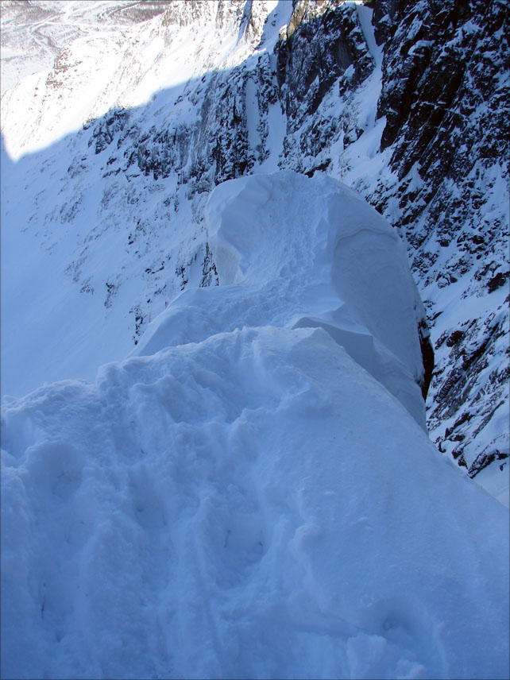
Фото 15. Конец участка R4 – R5 (вид с верху)

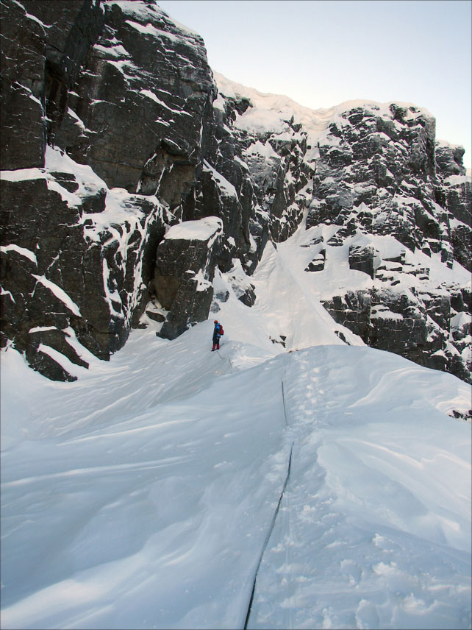
Фото 16. Участок R5 – R6, конец гребня и полка под предвершинным взлётом

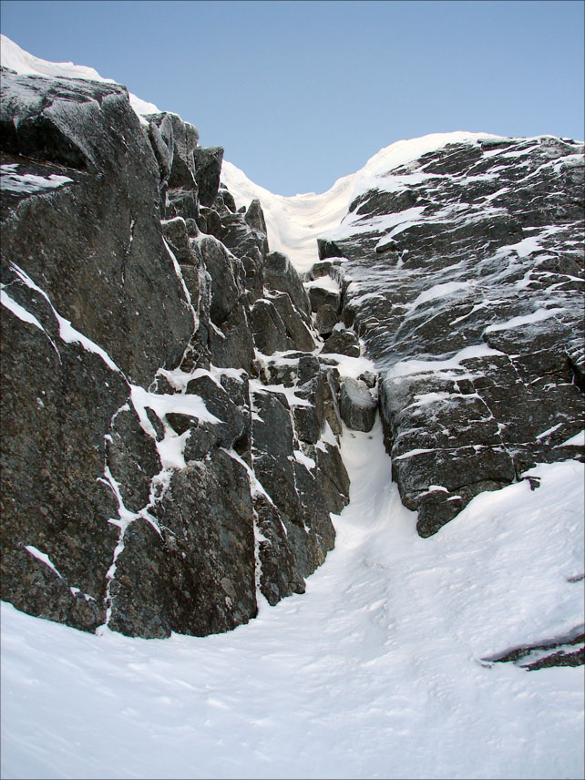Фото 17. Расщелина с пробкой справа от горизонтальной полки (фото от станции R6), участок с возможным летним вариантом прохождения R6 – R8

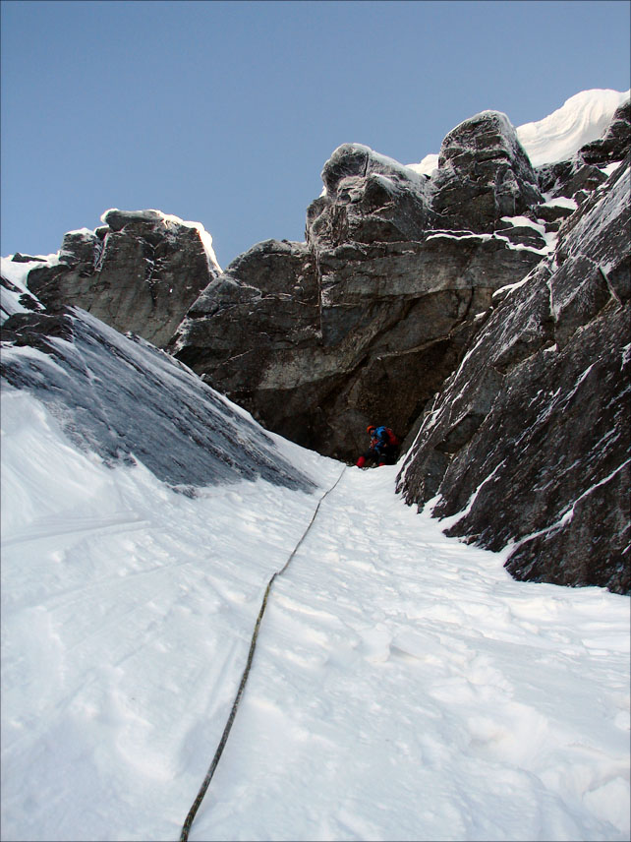
Фото 18. Станция R7 под карнизом

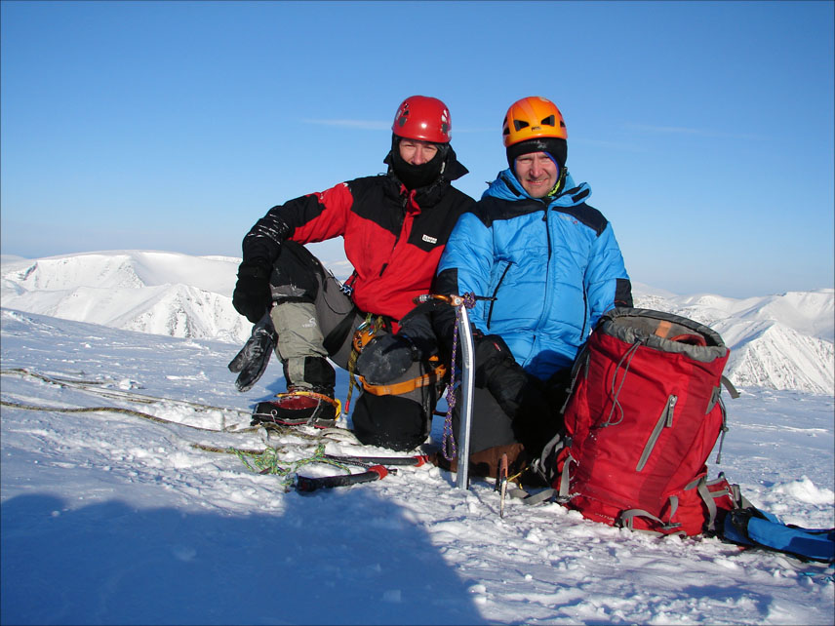
Фото 19. Команда на плато

